Информация КГБУ «ЦЗН города Спасска-Дальнего» о работе
с безработными гражданами городского округа Спасск - Дальний
с 11.07.2016 года по 18.07.2016 года

За прошедшую неделю в краевое государственное бюджетное учреждение «Центр занятости населения города Спасска - Дальнего» обратились в поисках работы 63 человека, проживающие на территории ГО Спасск-Дальний.
Всего с начала 2016 года обратились в поисках работы 2144 человека, проживающие в городе и районе.
На 18 июля 2016 года зарегистрировано 933 безработных гражданина, в том числе по городу – 462 человека, инвалидов – 33 человека (7,1%). Численность граждан, длительное время не работающих – 114 человек (24,6%).
Уровень регистрируемой безработицы составляет по городу 2,1% (по сравнению с прошлой неделей увеличение на 0,1%) Всего по центру занятости 2,5% (по сравнению с прошлой неделей увеличение на 0,1%), по Приморскому краю 1,5%. Экономически активное население по городу составляет 22116 человек.

Наличие вакансий
В банке данных 560 вакансий, из них по городскому округу Спасск-Дальний 252 вакансии (19 единиц для врачей), в том числе:
За прошедшую неделю по городскому округу заявлено 53 вакансии от 11 предприятий по профессиям: заведующий отделом по делопроизводству и кадрам, слесарь-ремонтник, директор филиала, продавец продовольственных товаров.
Вакансии по общественным работам: почтальон.
Вакансии для школьников от 14 до 18 лет: рабочий по благоустройству населенных пунктов.
В информационных залах 1 и 2-го этажей центра занятости в информационно-поисковой системе «Консультант» (самостоятельный поиск вакансий) гражданами были просмотрены 3030 вакансий с начала года, в том числе за прошедшую неделю – 109 вакансий.

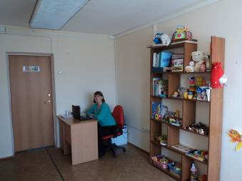
Трудоустройство
За прошедшую неделю трудоустроены 8 человек по профессиям: подсобный рабочий, приемщик заказов, консультант, стрелок, продавец, рабочий по благоустройству территории.
С начала 2016 года всего трудоустроены 1220 человек, в том числе по городскому округу 737 человек.

Общественные работы

С начала 2016 года было заключено 85 договоров на организацию общественных работ, согласно которым трудоустроено 104 человека по профессиям повар, продавец непродовольственных товаров, подсобный рабочий, горничная, машинист (кочегар) котельной, уборщик территории, администратор, вахтер, грузчик, медицинская сестра, водитель автомобиля, оператор связи. В следующие организации: ООО «ДЭСП-СПАССК», ИП Голубцов А.Г., ИП Зуев Е.О., КГОКУ Детский дом Спасского района, КГАУ СО "ПЦСОН" Спасский филиал, ООО «Артель», ООО «Спецавтотранс», ООО «Горсвет», МУП МРЭУ № 2 микрорайона имени С. Лазо, МКУ «ЦБ учреждений культуры», ООО «САГА-ДВ», ООО «Поларис», МБОУ СОШ № 11, Филиал ООО «Спасский центральный рынок», ФГУП «Почта России».

Трудоустройство испытывающих трудности
С начала 2016 года с предприятиями Спасского городского округа было заключено 9 договоров, согласно которым было трудоустроено 8 человек по профессии: повар, уборщик производственных и служебных помещений, кухонный рабочий, подсобный рабочий.

Трудоустройство несовершеннолетних
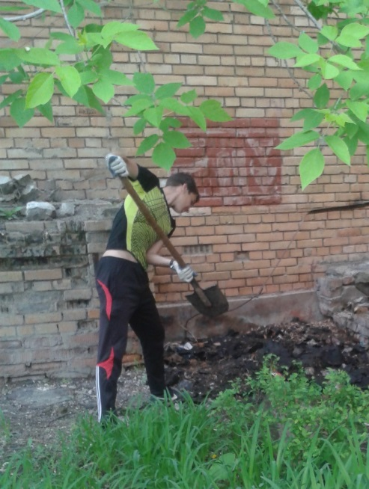
С начала 2016 года было заключено 57 договоров на организацию временного трудоустройства несовершеннолетних граждан в возрасте от 14 до 18 лет со следующими организациями: МБОУ СОШ №1, МБОУ СОШ №3, МБОУ СОШ №4, МБОУ СОШ №5, МБОУ СОШ №11, МБОУ СОШ №12, МБОУ СОШ №15, МБОУ СОШ №14, МБУ ДО «ДДТ», МБУ ДО «ДООСЦ», МБУ ДО «Созвездие». Согласно заключенным договорам трудоустроено на временные работы 339 человек по профессии рабочий по благоустройству населенных пунктов.

Выпускники в возрасте от 18 до 20 лет
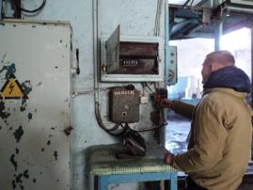
С начала 2016 года с предприятиями Спасского городского округа было заключено 3 договора по временному трудоустройству выпускников среднего профессионального образования в возрасте от 18-20 лет, ищущих работу впервые, согласно которым трудоустроено 3 безработных гражданина по специальностям: газоэлектросварщик, оператор по обработке перевозочных документов, электромонтер по ремонту и обслуживанию электрооборудования.
Профессиональное обучение
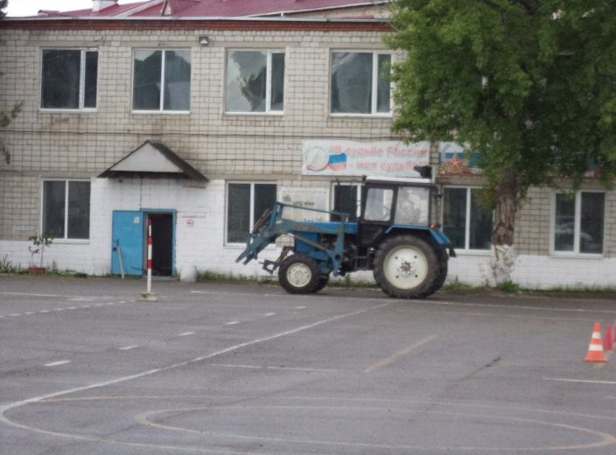
С начала 2016 года направлено на профессиональное обучение и дополнительное профессиональное образование 110 безработных граждан, жителей городского округа Спасск-Дальний по специальности: «Продавец продовольственных и непродовольственных товаров со знанием программы «1С: Предприятие: Управление торговлей»», «Младший воспитатель», «Частный охранник 4 разряда», «Сестринское дело в стоматологии», «Кладовщик», «Стоматологическая помощь населению», «Электрогазосварщик», «Делопроизводитель со знанием пользователь ПК», «Электромонтер по ремонту и обслуживанию электрооборудования», «Секретарь руководителя (офис-менеджер)», «1С: Предприятие: Управление торговлей», «Повар, кондитер», «Штукатур, маляр», «Сестринское дело в терапии», «Облицовщик-плиточник», «Стропальщик», «Парикмахер (основы парикмахерского дела)», «Маникюрша, моделирование и дизайн ногтей», «1С: Бухгалтерия», «Тракторист категории «ВС», «Косметик».
Завершили обучение 104 безработных граждан.
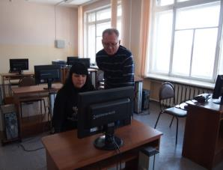
В рамках реализации Указа Президента РФ от 07.05.2012г. № 606 «О мерах по реализации демографической политики РФ», государственной программы Приморского края «Содействие занятости населения Приморского края на 2013-2020 годы» завершили профессиональное обучение и дополнительное профессиональное образование 6 женщин, в период отпуска по уходу за ребенком до достижения им возраста трех лет по профессиям: «1С: Бухгалтерия», «Кладовщик». «1С: Зарплата и управление персоналом»». Завершили обучение 6 мамочек.
В рамках государственной программы Приморского края «Содействие занятости населения Приморского края на 2013-2020 годы» направлен и завершил профессиональное обучение и дополнительное профессиональное образование 1 незанятый гражданин, которому в соответствии с законодательством Российской Федерации назначена страховая пенсия по старости и который стремится возобновить трудовую деятельность по профессии «1С: Бухгалтерия».
Профессиональное обучение проходит в учебных заведениях, расположенных на территории г. Спасска – Дальнего и Спасского муниципального района: МБУ ДО «Созвездие» городского округа Спасск-Дальний, КГА ПОУ «Спасский педагогический колледж», КГБ ПОУ «Спасский индустриально-экономический колледж», КГБ ПОУ «Владивостокский базовый медицинский колледж» Спасский филиал, КГБ ПОУ «Спасский политехнический колледж» и г. Владивостока: ЧУ ДПО «Школа-студия «Валерия», АНООДПО «Учебный центр «Академия «Валентина».

Профориентационная работа в 2016году
Наименование | Всего  (человек) | В том числе жителей города
Получили услуги по профессиональной ориентации, психологической поддержке, социальной адаптации, всего граждан: в том числе профориентация учащейся молодежи, осужденных и других категорий граждан (дни профориентации, лекции, беседы) | 2172 | 1297

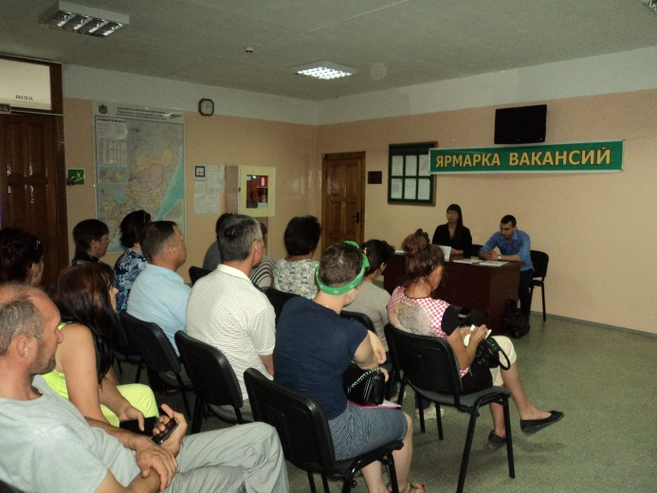
Ярмарка вакансий в КГБУ «ЦЗН города Спасска-Дальнего»
В информационном зале КГБУ «ЦЗН города Спасска-Дальнего» 7 июля
2016 года проведена ярмарка вакансий для безработных граждан, желающих переехать в другую местность для временного трудоустройства, с представителем компании ООО «ОМС – Центр» (г. Владивосток). Работодателем было представлено 60 вакантных рабочих мест: «горничная»- 20, «оператор поломоечных машин»- 20, «уборщик производственных и служебных помещений»-20. Направлено на ярмарку вакансий от службы занятости 13 человек. На ярмарку явились 27 чел., граждане заполнили предложенные работодателем анкеты, прошли индивидуальное собеседование. Трудоустройство планируется в течение месяца.

Высвобождение
За прошедшую неделю в поисках работы обратились 5 граждан, высвобожденных с КГУП «Примтеплоэнерго» филиал «Спасский».
На учете в качестве безработных состоят 69 граждан, проживающих на территории города, уволенных в связи с высвобождением.
Всего с начала 2016 года в центр занятости населения были предоставлены списки на высвобождение работников по причине сокращения численности или штата работников организации, ликвидации организации от 33 предприятий, учреждений, организаций на 247 человек.
Списки на высвобождение работников от организаций, учреждений, предприятий по Спасскому городскому округу за текущую неделю поступали
Наименование предприятия | Количество человек | Дата высвобождения
ФГУП “Почта России”, УФПС Приморкого края, Спасский почтамт | 4 | 12.09.2016

В КГУП “Примтеплоэнерго” филиал “Спасский” создано два консультационных пункта для проведения выездных предувольнительных консультаций работниками службы занятости населения. С начала высвобождения центр занятости населения провел 10 предувольнительных консультаций для высвобождаемых сотрудников КГУП “Примтеплоэнерго” филиал “Спасский”. Общее количество граждан, присутствовавших на консультациях, из числа граждан, находящихся под риском увольнения, составило 64 человека. До высвобождаемых работников доведена информация об услугах органов службы занятости, о вакансиях, о порядке и сроках обращения в ЦЗН, проведено анкетирование граждан с целью определения потребности в переобучении, повышении квалификации.

Военнослужащие и уволенные из ОВД
На учете граждане, уволенные с военной службы, не состоят.
При обращении этой категории граждан предоставляются все виды государственных услуг центра занятости населения (обучение, повышение квалификации, профориентационные услуги, общественные работы, участие в тренингах и т.д.).

Привлечение иностранной рабочей силы

С начало года положительное заключение Департамента труда и социального развития Приморского края на привлечение и использование иностранных работников получили следующие предприятия по спиральностям:
- ООО «Форест Стар» - станочник деревообрабатывающих станков – 15 человек;
- ООО «Спасский ДОК» - станочник-распиловщик – 4 человека.
- ООО Торговый Дом «Вэктор» - шеф-повар – 2 человека, переводчик – 1 человек, транспортный экспедитор – 6 человек.

Неформальная занятость
Центр занятости населения принимает активное участие в проведении анкетирования граждан по неформальной занятости на предприятиях города и района.
От граждан поступили сигналы о фактах неформальной занятости (неофициальная заработная плата, неофициальное трудоустройство, «черно-белая» заработная плата) на 58 организаций и индивидуальных предпринимателей.
Работа по выявлению фактов неформальной занятости продолжается.

Получение пособия обманным путем
За период с 01.01.2016 года по 11.07.2016 года выявлен 41 человек, получивший пособие по безработице обманным путем. Сумма незаконно полученного пособия составила: 38 368 рублей 12 копеек.
Возвратили незаконно полученное пособие по безработице: 41 человек на сумму 29 513 рублей 16 копеек (из них 3 чел. на сумму 5 111, 24 руб. - выявлены в 2014 г., 6 чел. на сумму 5 697,24 руб. – выявлены в 2015 г.).
Сообщено в МО МВД России «Спасский»: 35 сообщений.

Директора центра Л.И. Шпанко

